Проверка поиска дубликатов в массивах
Тестовая рукопись для проверки редакционного процесса OJS. Сведения об авторах указаны отдельно в метаданных системы.
Метод и результаты
Попарный поиск требует L = n(n − 1) / 2 сравнений. Множество обеспечивает ожидаемое линейное время при стандартных предположениях о хешировании.
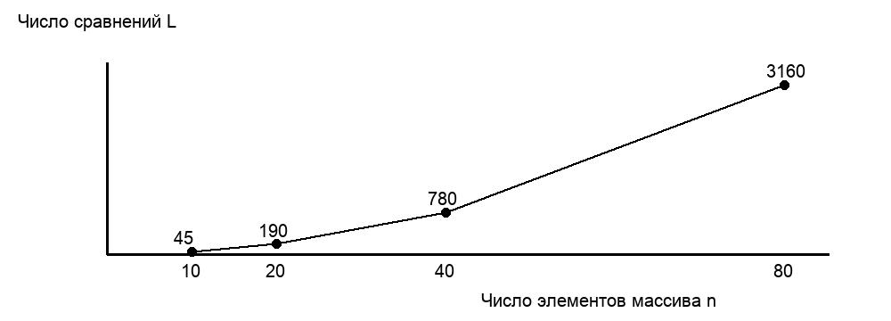
Рисунок 1. Число сравнений в зависимости от длины массива n.
Исправления по рецензиям
Добавлены граничные случаи: пустой массив, один элемент, повторяющиеся значения. Псевдокод: seen = set(); для x: если x in seen, вернуть повтор; иначе добавить x. Ожидаемая память O(n).

